22.2.3. Föld vaktérkép

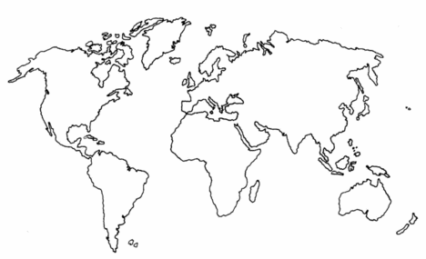
Kép forrása: http://terkep.network.hu/kepek/vakterkepek_tori_orara/vakterkep_vilag_map

